技术出版物印制规范
- 范围
本规范适用于所有符合《技术出版物印制程序》的技术出版物。
- 引用文件
《ATA2200》
《技术出版物通用编制规定》
- 规范
3.1 文件夹制作标准
3.1.1 类别
出版物的装订夹分为Ⅰ类（飞行操作类）和Ⅱ类（维修管理类）两种，分别采用不同的外观。
Ⅰ类：主要为飞行类技术出版物设计，封面四角为圆弧形。
Ⅱ类：主要为维修类技术出版物设计，封面四角为直角形，书脊下方会根据情况添加方便取用的圆形钢圈。
3.1.2型号
出版物的装订夹根据内容版面的大小，主要分为A4和A5两种型号，另有特殊型号如大32开等。
3.1.3书脊高度
根据出版物装订夹装订页数的不同，将书脊高度分为4类：
1号类：书脊高度3cm，装订页数在1-200印。（100G双胶纸）
2号类：书脊高度5cm，装订页数在200-500印。（100G双胶纸）
3号类：书脊高度7cm，装订页数在500-700印。（100G双胶纸）
4号类：书脊高度9cm，装订页数在700-900印。（100G双胶纸）
注: 2、3、4号的维修类书脊下方会添加方便取用的圆形钢圈。
3.1.4材质
装订夹外壳的材质有皮革（主要为变色革）、PVC、PP塑料等材质，目前除《快速检查单》、《机载设备位置指南》采用PP塑料外，大部分技术出版物均采用变色皮革制作。
3.1.5文件夹封面、书脊文字规定
封面及书脊文字以《技术出版物印制订单》为准。
封面：
英文字体为Arial加粗，中文字体为宋体加粗。封面信息包括机型号、书名、出版单位名称等。书名第一个字距机型描述或发动机型号的高度为1.2cm。当技术出版物名称过长时，可换行，但每行以8字为限。字号的大小可根据技术出版物的版面大小进行调整，具体的排版尺寸如下。
A4：飞行/维修类：距轧边上边距为5cm；距轧边下边距为3.5cm
A5：飞行类：距轧边上边距为4. 5cm；距轧边下边距为2.7cm
大32开：竖版：上边距为4.3cm；下边距为2.7cm。
书脊：
英文字体为Arial加粗，中文字体为宋体加粗。书脊信息包括机型号、书名、分册信息、章节信息等。书名第一个字距机型描述或发动机型号的高度为1.5cm，并应均匀分布在书脊名称规定的高度范围之内；手册如果分册，应注明“共X册，第X册”，手册分册如果有上下之分，应在分册之后添加（上）、（下）注明；手册的分册文字下应注明该分册包含的章节号。 所有文字大小均可根据版面大小调整以保证所有技术出版物书脊的上、下边距相等， 按照书脊的高度要求，9cm、7cm两种规格的书脊字号规格采用5cm的书脊字号规格。
A4：飞行类：距轧边上边距为3cm，距轧边下边距7.0cm。
维修类：书脊采用插袋形式，距轧边上边距为3cm，距钢圈上边距为0.8cm。钢圈距下边距为2.8cm。钢圈最大直径为2.8cm。
A5：飞行类：距轧边上边距为4.7cm，距轧边下边距3.8cm。
3.2 技术出版物分册要求
技术出版物文件夹分为几种规格：7cm，5cm和3cm，平均100~150页/cm。如果编制规定中对技术出版物分册有特殊规定，以编制规定为主。如编制规定中未有分册有规定，应根据以下原则对手册进行分配：一、确保分出的每一册在内容上做到最大程度的完整；二、在文件夹规格上尽量做到每册一致。
3.3 技术出版物纸张标准
3.3.1 纸张材质
纸质技术出版物的印刷用纸采用具有良好强度、韧性和质地的100g以上各色双胶纸印刷。
3.3.2 纸张颜色
《机载设备位置指南》采用160g白色卡纸印刷；
《机组检查单》采用180g-210g黄色进口卡纸塑封；
临时更改采用黄色纸张印刷；
服务通告采用浅蓝色纸张印刷；
正文印刷用白纸反射率不小于75﹪。
3.3.3 纸张尺寸
A3-297×420mm
A4-210×297mm
A5-134×192mm
大32开-140×203mm
3.4 技术出版物排版要求
3.4.1 技术出版物电子文档的排版要求
对上客服提交的源PDF文档，印制服务商原则上不对其内在版面进行调整，但是目前提交的PDF源文档存在的页码、天头、地脚问题，在与上客服沟通确认后，服务商可对以上三方面做出修改。
3.4.2 技术出版物空白页制作标准
技术出版物必须保证每开始一新的内容都从右手页开始，当不符合条件时，技术出版物必须添加空白页。空白页中央居中应采用与正文同等字号的宋体标识“此页有意空白”，并将空白页计入正文页码。空白页的添加位置应根据具体编制规定而定。
3.5 技术出版物索引舌制作要求
3.5.1 技术出版物索引舌材质
索引舌舌面采用180g-210g的进口黄色卡纸，舌头处用进口彩色塑封膜进行热塑封保护；
3.5.2 技术出版物索引舌形状
技术出版物索引舌舌头为长方形，三边带有圆弧倒角。
3.5.3 技术出版物索引舌颜色
技术出版物不同内容之间应放置不同颜色的索引舌，除应急程序采用红色，非正常程序采用橙色外，其他内容可用标准比色卡上的其他颜色，如黄色。
3.5.4 技术出版物索引舌舌面文字
中文字体为宋体加粗；数字字体为Times New Roman，加粗，字号根据各技术出版物索引舌数量多少而定。索引舌上印制的内容应与技术出版物中的章标题或系统名称相符，并且采用双面印制；
3.5.5 技术出版物索引舌排列方式
为了便于查找，索引舌必须交错排列，排列方式分为横版和竖版两种。
竖版—从上往下依次排列，一列排满后另起一列从上往下再依次排列。
横版—从左往右依次排列，一列排满后另起一列从左往右再依次排列。
3.5.6 技术出版物索引舌配页位置
当一卷（册）技术出版物所包含的内容超过一章时，各章之间（包括技术出版物的概述部分）应使用索引舌做出标记，将其分开，制作时须参考编制规定，大部分技术出版物为章索引舌，小部分按照不同的操作程序插入不同的索引舌，索引舌应编排在各章、程序的最前面。
3.6 技术出版物折页标准
技术出版物采用“Z”字折法对A3折页进行处理。以打孔位在左手边为正面先对折再反折，保证A3页右下角的章节题面向客户。三折比例为：19.5：13：9.5 。
3.7 技术出版物装订标准
活页—活页技术出版物为三孔装订，孔径要求为8mm.从装订边到装订孔的圆心距离为11mm。
塑封—塑封外壳应和塑封内容紧密贴合，中间不得留有空气。
PP外壳—8孔圈装，孔间距1.2cm，8个装订孔左居中放置，距左手边0.7cm ，距上下边均为4.1cm。
3.8 光盘制作标准
光盘封面处应注明机型号/发动机型号、技术出版物名称、版次、出版日期、版权所有人等信息。具体的封面样例如下图。
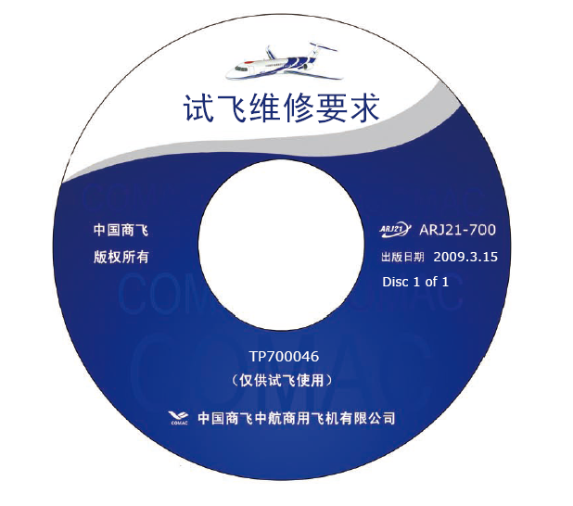
3.9 技术出版物装箱要求
检验合格的技术出版物装入纸盒材质为中空、大小中等的纸箱中，并在技术出版物周围放置防撞击的木板。纸箱表面应印有我公司Logo及公司名称，并为每个纸箱编号。印制服务商应填写我方下发的交付清单，明确每种物品所在的装箱号，并在每一个纸箱中填写装箱单，明确每箱所装物品。
3.10 技术出版物归档要求
技术出版物初版印好后应留有一套作为我公司资料存档，每本技术出版物应在技术出版物书脊钢圈下空白处用不干胶标识技术出版物编号，并在资料记录单中做好详细记录。技术出版物在部门内部的流通均由档案管理员统一记录登记。具体技术出版物的归档编号要求为技术出版物编号+用户代码。
如适用于中国东方航空公司的ARJ21－700 客运型飞机维修手册编号为TP700012MU

